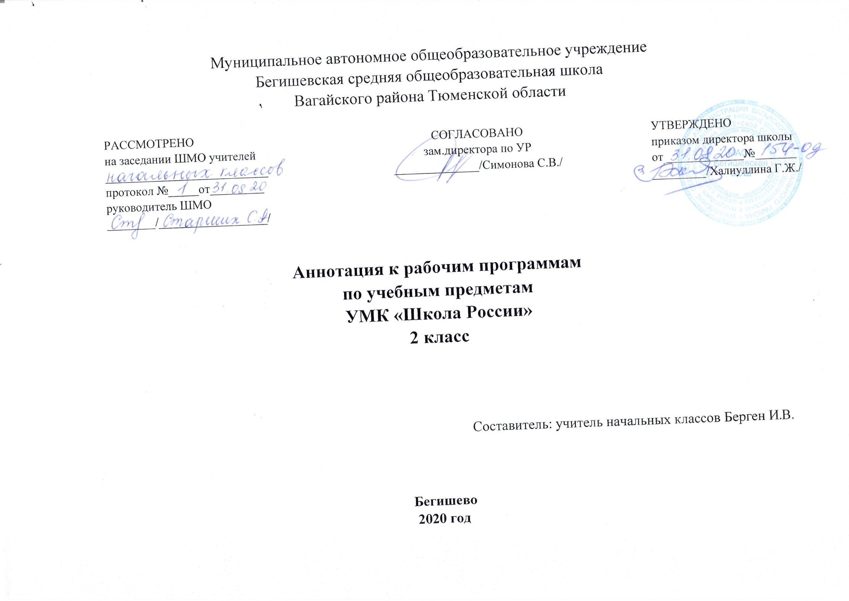
Аннотация к рабочей программе по русскому языку
2 класс
Предмет | Русский язык
Класс | 2
Нормативная база | - Закон РФ «Об образовании в Российской Федерации» от 29 декабря 2012 года № 273- ФЗ;  - Порядок организации и осуществления образовательной деятельности по основным общеобразовательным программам - образовательным программам начального общего, основного, общего и среднего общего образования (утвержден приказом Минобрнауки России от 30.08.2013 № 1015;  - Приказ Минобрнауки России от 6 октября 2009г. № 373 «Об утверждении федерального государственного образовательного стандарта начального общего образования»;  - Приказ Министерства образования и науки Российской Федерации от 31.12.2015г. № 1576 «О внесении изменений в федеральный государственный образовательный стандарт начального общего образования, утвержденный приказом Министерства образования и науки Российской Федерации от 6 октября 2009г. № 373»;  - Примерная основная образовательная программа начального общего образования;  - Учебного плана МАОУ Бегишевской СОШ на 2020 -2021 учебный год.  - Авторская программа Канакиной В. П., Горецкого В. Г., Бойкиной М.В. «Русский язык» М. - «Просвещение» 2018г.
Учебники | Русский язык. Учебник. 2 класс. Канакина В.П., Горецкий В.Г. – М. Просвещение
Основные цели и задачи реализации содержания предмета | Познавательная цель – ознакомление учащихся с основными положениями науки о языке и формирование на этой основе знаково-символического восприятия и логического мышления учащихся.  Социокультурная цель – формирование коммуникативной компетенции учащихся: развитие устной и письменной речи, монологической и диалогической речи, а также навыков грамотного, безошибочного письма как показателя общей культуры человека.  Задачи:  - освоение учащимися первоначальных знаний о лексике, фонетике, грамматике русского языка;  - овладение обучающимися умениями правильно писать и читать, участвовать в диалоге, составлять несложные монологические высказывания и письменные тексты-описания и тексты-повествования небольшого объема;  - воспитание у учеников позитивного эмоционально-ценностного отношения к русскому языку, чувства сопричастности к сохранению его уникальности и чистоты; побуждение познавательного интереса к языку, стремления совершенствовать свою речь;  - развитие речи, мышления, воображения школьников, умения выбирать средства языка в соответствии с целями, задачами и условиями общения.
Срок реализации | 2020 – 2021 учебный год
Место предмета в учебном плане | 2 класс – 5 часов в неделю, 170 ч. в год
Особенности учебного плана | Предусматривается внедрение метапредметного обучения, в том числе с использованием ресурсов образовательных платформ учи.ру.
Структура курса 2 класс | - Наша речь.  - Текст.  - Предложение.  - Слова, слова, слова …  - Звуки и буквы.  - Части речи.  - Повторение.
Структура рабочей программы | 1) Планируемые результаты освоения учебного предмета, курса.  2) Содержание учебного предмета, курса.  3) Тематическое планирование с указанием количества часов, отводимых на освоение каждой темы.

Аннотация к рабочей программе по литературному чтению
2 класс
Предмет | Литературное чтение
Класс | 2
Нормативная база | - Закон РФ «Об образовании в Российской Федерации» от 29 декабря 2012 года № 273- ФЗ;  - Порядок организации и осуществления образовательной деятельности по основным общеобразовательным программам - образовательным программам начального общего, основного, общего и среднего общего образования (утвержден приказом Минобрнауки России от 30.08.2013 № 1015;  - Приказ Минобрнауки России от 6 октября 2009г. № 373 «Об утверждении федерального государственного образовательного стандарта начального общего образования»;  - Приказ Министерства образования и науки Российской Федерации от 31.12.2015г. № 1576 «О внесении изменений в федеральный государственный образовательный стандарт начального общего образования, утвержденный приказом Министерства образования и науки Российской Федерации от 6 октября 2009г. № 373»;  - Примерная основная образовательная программа начального общего образования  - .Учебного плана МАОУ Бегишевской СОШ на 2020 -2021 учебный год.  - Авторской программы Л.Ф. Климановой, В.Г. Горецкого «Литературное чтение»: (УМК «Школа России») для 1 – 4 классы, Москва «Просвещение» 2018 год.
Учебники | Литературное чтение. Учебник. 2 класс. В 2 ч. Ч.1, 2 Л.Ф.Климанова, В.Г.Горецкий. М. Просвещение.
Основные цели и задачи реализации содержания предмета | Цель:  - формирование читательской деятельности;  - воспринимать текст (слушать и слышать художественное слово, читать вслух и молча изучать текст);  - понимать читаемое (иметь свои суждения, выражать эмоциональные отношения);  - производить текст (уметь рассказывать его в разных вариантах;  - подробно, выборочно, сжато, творчески с изменением ситуации;  -овладение элементарными литературными представлениями и знаниями;  - освоение культуры речи.  Задачи:  - обеспечение полноценного восприятия литературного произведения, глубины понимания учащимися текста и точки зрения писателя, формирование позиции читателя;  - система работы над навыками чтения;  - включение учащимися в эмоционально - творческую деятельность в процессе чтения;  - формирование литературных представлений, которые необходимы школьнику для освоения литературы как искусства слова;  - расширение круга чтения учащимися, создание «литературного пространства».
Срок реализации | 2020 – 2021 учебный год
Место предмета в учебном плане | 2 класс – 4 часа в неделю, 136 ч. в год.
Особенности учебного плана | Предусматривается внедрение метапредметного обучения.
Структура курса 2 класс | - Самое великое чудо на свете.  - Устное народное творчество.  - Люблю природу русскую. Осень.  - Русские писатели.  - О братьях наших меньших.  - Из детских журналов.  - Люблю природу русскую. Зима.  - Писатели – детям.  - Я и мои друзья.  - Люблю природу русскую. Весна.  - И в шутку и всерьёз.  - Литература зарубежных стран.
Структура рабочей программы | 1) Планируемые результаты освоения учебного предмета, курса.  2) Содержание учебного предмета, курса.  3) Тематическое планирование с указанием количества часов, отводимых на освоение каждой темы.

Аннотация к рабочей программе по математике
2 класс
Предмет | Математика
Класс | 2
Нормативная база | - Закон РФ «Об образовании в Российской Федерации» от 29 декабря 2012 года № 273- ФЗ;  - Порядок организации и осуществления образовательной деятельности по основным общеобразовательным программам - образовательным программам начального общего, основного, общего и среднего общего образования (утвержден приказом Минобрнауки России от 30.08.2013 № 1015;  - Приказ Минобрнауки России от 6 октября 2009г. № 373 «Об утверждении федерального государственного образовательного стандарта начального общего образования»;  - Приказ Министерства образования и науки Российской Федерации от 31.12.2015г. № 1576 «О внесении изменений в федеральный государственный образовательный стандарт начального общего образования, утвержденный приказом Министерства образования и науки Российской Федерации от 6 октября 2009г. № 373»;  - Примерная основная образовательная программа начального общего образования  - Учебного плана МАОУ Бегишевской СОШ на 2020 -2021 учебный год.  - Авторской программой М. И. Моро, М. А. Бантовой, Г. В. Бельтюковой, С. И. Волковой, С. В. Степановой «Математика»,согласующейся с концепцией образовательной модели «Школа России», - М.:»Просвещение», 2018г.  - Авторской программой Н.В. Матвеева, М.С. Цветкова «Информатика» М.: «Лаборатория знаний», 2018г.
Учебники | 1. Моро М.И., Степанова С.В., Волкова С.И. Математика: Учебник: 2 класс: В 2 ч.
Основные цели и задачи реализации содержания предмета | Математика  Цели:  - обеспечение интеллектуального развития младших школьников: формирование основ логико-математического мышления, пространственного воображения, овладение учащимися математической речью для описания математических объектов и процессов окружающего мира в количественном и пространственном отношениях, для обоснования получаемых результатов решения учебных задач;  - предоставление основ начальных математических знаний и формирование соответствующих умений у младших школьников: решать учебные и практические задачи; вести поиск информации (фактов, сходств, различий, закономерностей, оснований для упорядочивания и классификации математических объектов); измерять наиболее распространенные в практике величины; применять алгоритмы арифметических действий для вычислений; узнавать в окружающих предметах знакомые геометрические фигуры, выполнять несложные геометрические построения;  - реализация воспитательного аспекта обучения: воспитание потребности узнавать новое, расширять свои знания, проявлять интерес к занятиям математикой, стремиться использовать математические знания и умения при изучении других школьных предметов и в повседневной жизни, приобрести привычку доводить начатую работу до конца, получать удовлетворение от правильно и хорошо выполненной работы, уметь обнаруживать и оценивать красоту и изящество математических методов, решений, образов.  Задачи:  - создание благоприятных условий для полноценного математического развития каждого ученика на уровне, соответствующем его возрастным особенностям и возможностям;  - обеспечение необходимой и достаточной математической подготовки для дальнейшего успешного обучения в основной школе.  Информатика  Цель:  - развивая логическое, алгоритмическое и системное мышление, создавать предпосылку успешного освоения инвариантных фундаментальных знаний и умений в областях, связанных с информатикой, которые вследствие непрерывного обновления и изменения аппаратных и программных средств выходят на первое место в формировании научного информационно-технологического потенциала общества.  Задачи:  • формирование общих представлений школьников об информационной картине мира, информации и информационных процессах как элементах реальной действительности;  • знакомство с основными теоретическими понятиями информатики;  • приобретение опыта создания и преобразования простых информационных объектов: текстов, рисунков, схем различного вида, в том числе с помощью компьютера;  • развитие общеучебных, коммуникативных умений и элементов информационной культуры, то есть умений работать с информацией (правильно воспринимать информацию от учителя, из учебников, обмениваться информацией между собой);  • формирование умений описывать объекты реальной действительности, то есть представлять информацию о них различными способами;  • формирование начальных навыков использования компьютерной техники и современных информационных технологий для решения учебных и практических задач.
Срок реализации | 2020 – 2021 учебный год
Место предмета в учебном плане | 2 класс – 4 часа в неделю, 136 ч. в год
Особенности учебного плана | Предусматривается внедрение метапредметного обучения, в том числе с использованием ресурсов образовательных платформ учи.ру.
Структура курса 2 класс | 1.Числа от 1 до 100.  2.Числа от 1 до 100. Сложение и вычитание.  3.Числа от 1 до 100. Сложение и вычитание (письменные вычисления).  4.Числа от 1 до 100. Умножение и деление.  5.Информатика.
Структура рабочей программы | 1) Планируемые результаты освоения учебного предмета, курса.  2) Содержание учебного предмета, курса.  3) Тематическое планирование с указанием количества часов, отводимых на освоение каждой темы.

Аннотация к рабочей программе по окружающему миру
2 класс
Предмет | Окружающий мир
Класс | 2
Нормативная база | - 1. Закон РФ «Об образовании в Российской Федерации» от 29 декабря 2012 года № 273- ФЗ;  - Порядок организации и осуществления образовательной деятельности по основным общеобразовательным программам - образовательным программам начального общего, основного, общего и среднего общего образования (утвержден приказом Минобрнауки России от 30.08.2013 № 1015;  - Приказ Минобрнауки России от 6 октября 2009г. № 373 «Об утверждении федерального государственного образовательного стандарта начального общего образования»;  - Приказ Министерства образования и науки Российской Федерации от 31.12.2015г. № 1576 «О внесении изменений в федеральный государственный образовательный стандарт начального общего образования, утвержденный приказом Министерства образования и науки Российской Федерации от 6 октября 2009г. № 373»;  - Примерная основная образовательная программа начального общего образования  - Учебного плана МАОУ Бегишевской СОШ на 2020 -2021 учебный год.  - Авторской программы по окружающему миру программой А.А. Плешакова «Окружающий мир». М. – Просвещение, 2018г.
Учебники | Окружающий мир. Учебник. 2 класс. Плешаков А.А., – М. Просвещение.
Основные цели и задачи реализации содержания предмета | Цель:  - представить в обобщённом виде культурный опыт человечества, систему его отношений с природой и обществом и на этой основе формировать у младшего школьника понимание общечеловеческих ценностей и конкретный социальный опыт, умения применять правила взаимодействия во всех сферах окружающего мира.  Задачи:  – формирование социального опыта школьника;  – осознания элементарного взаимодействия в системе «человек –природа-общество»;  – воспитание правильного отношения к среде обитания и правил поведения в ней; понимание своей индивидуальности, способностей и возможностей.
Срок реализации | 2020 – 2021 учебный год
Место предмета в учебном плане | 2 класс – 2 часа в неделю, 68 ч. в год
Особенности учебного плана | Предусматривается внедрение метапредметного обучения, в том числе с использованием ресурсов образовательных платформ учи.ру.
Структура курса 2 класс | - Где мы живём.  - Природа.  - Жизнь города и села.  - Здоровье и безопасность.  - Общение.  - Путешествия.
Структура рабочей программы | 1) Планируемые результаты освоения учебного предмета, курса.  2) Содержание учебного предмета, курса.  3) Тематическое планирование с указанием количества часов, отводимых на освоение каждой темы.

Аннотация к рабочей программе по ИЗО
2 класс
Предмет | Изобразительное искусство
Класс | 2
Нормативная база | - Закон РФ «Об образовании в Российской Федерации» от 29 декабря 2012 года № 273- ФЗ;  - Порядок организации и осуществления образовательной деятельности по основным общеобразовательным программам - образовательным программам начального общего, основного, общего и среднего общего образования (утвержден приказом Минобрнауки России от 30.08.2013 № 1015;  - Приказ Минобрнауки России от 6 октября 2009г. № 373 «Об утверждении федерального государственного образовательного стандарта начального общего образования»;  - Приказ Министерства образования и науки Российской Федерации от 31.12.2015г. № 1576 «О внесении изменений в федеральный государственный образовательный стандарт начального общего образования, утвержденный приказом Министерства образования и науки Российской Федерации от 6 октября 2009г. № 373»;  - Примерная основная образовательная программа начального общего образования  - Учебного плана МАОУ МАОУ Бегишевской СОШ на 2020 -2021 учебный год..  - Авторской программы Неменского Б. М. Изобразительное искусство: 1–4 классы: рабочие программы / Б. М. Неменский – М.: Просвещение, 2018.
Учебники | Изобразительное искусство. Учебник. 2 класс. Неменская Л. А. – М.: Просвещение 2008г.
Основные цели и задачи реализации содержания предмета | Цель:  - воспитание эстетических чувств, интереса к изобразительному искусству; обогащение нравственного опыта, представлений о добре и зле; воспитание нравственных чувств, уважения к культуре народов многонациональной России и других стран; готовность и способность выражать и отстаивать свою общественную позицию в искусстве и через искусство;  - развитие воображения, желания и умения подходить к любой своей деятельности творчески, способности к восприятию искусства и окружающего мира, умений и навыков сотрудничества в художественной деятельности;  - освоение первоначальных знаний о пластических искусствах: изобразительных, декоративно-прикладных, архитектуре и дизайне — их роли в жизни человека и общества;  - овладение элементарной художественной грамотой; формирование художественного кругозора и приобретение опыта работы в различных видах художественно-творческой деятельности, разными художественными материалами; совершенствование эстетического вкуса.  Задачи:  - совершенствование эмоционально-образного восприятия произведений искусства и окружающего мира;  - развитие способности видеть проявление художественной культуры в реальной жизни (музеи, архитектура, дизайн, скульптура и др.);  - формирование навыков работы с различными художественными материалами.
Срок реализации | 2020 – 2021 учебный год
Место предмета в учебном плане | 2 класс – 1 час в неделю, 34 ч. в год
Особенности учебного плана | Предусматривается внедрение метапредметного обучения.
Структура курса 2 класс | - Как и чем работает художник?  - Реальность и фантазия.  - О чем говорит искусство.  - Как говорит искусство.
Структура рабочей программы | 1) Планируемые результаты освоения учебного предмета, курса.  2) Содержание учебного предмета, курса.  3) Тематическое планирование с указанием количества часов, отводимых на освоение каждой темы.

Аннотация к рабочей программе по технологии
2 класс
Предмет | Технология
Класс | 2
Нормативная база | - 1. Закон РФ «Об образовании в Российской Федерации» от 29 декабря 2012 года № 273- ФЗ;  - Порядок организации и осуществления образовательной деятельности по основным общеобразовательным программам - образовательным программам начального общего, основного, общего и среднего общего образования (утвержден приказом Минобрнауки России от 30.08.2013 № 1015;  - Приказ Минобрнауки России от 6 октября 2009г. № 373 «Об утверждении федерального государственного образовательного стандарта начального общего образования»;  - Приказ Министерства образования и науки Российской Федерации от 31.12.2015г. № 1576 «О внесении изменений в федеральный государственный образовательный стандарт начального общего образования, утвержденный приказом Министерства образования и науки Российской Федерации от 6 октября 2009г. № 373»;  - Примерная основная образовательная программа начального общего образования  - Учебного плана МАОУ МАОУ Бегишевской СОШ на 2020 -2021 учебный год.  - Авторской программы начального общего образования по технологии Е.А. Лутцевой, Т.П.Зуевой, согласующейся с концепцией образовательной модели «Школа России», - М.: Просвещение», 2018.
Учебники | Технология. Учебник. 2 класс. Лутцева Е.А., Зуева Т.П. – М.: Просвещение.
Основные цели и задачи реализации содержания предмета | Цель:  - формирование представлений о роли труда в жизнедеятельности человека и его социальной значимости, видах труда; первоначальных представлений о мире профессий; потребности в творческом труде;  - приобретение начальных общетрудовых и технологических знаний: о продуктах, средствах и предметах труда, межлюдских зависимостях, отношениях «живых» и овеществленных, возникающих в процессе создания и использования продуктов деятельности; о способах и критериях оценки процесса и результатов преобразовательной деятельности, в том числе о социальной ценности будущего результата деятельности; общетрудовых и основных специальных трудовых умений и навыков по преобразованию материалов в личностно и общественно значимые материальные продукты; основ графической деятельности, конструирования, дизайна и проектирования материальных продуктов;  - овладение основными этапами и способами преобразовательной деятельности: определение целей и задач деятельности; планирование, организация их практической реализации; объективная оценка процесса и результатов деятельности; соблюдение безопасных приемов труда при работе с различными инструментами и материалами;  - воспитание трудолюбия, усидчивости, терпения, инициативности, сознательности, уважительного отношения к людям и результатам труда, коммуникативности и причастности к коллективной трудовой деятельности;  - развитие творческих способностей, логического и технологического мышления, глазомера и мелкой моторики рук.  Задачи:  - духовно-нравственное развитие учащихся, освоение нравственно-эстетического и социально-исторического опыта человечества, отражённого в материальной культуре;  - формирование целостной картины мира материальной и духовной культуры как продукта творческой предметно-преобразующей деятельности человека; осмысление духовно-психологического содержания предметного мира и его единства с миром природы;  - стимулирование и развитие любознательности, интереса к технике, миру профессий, потребности познавать культурные традиции своего региона, России и других государств;  - формирование картины материальной и духовной культуры как продукта творческой предметно-преобразующей деятельности человека;  - формирование мотивации успеха и достижений, творческой самореализации, интереса к предметно-преобразующей, художественно-конструкторской деятельности;  - формирование первоначальных конструкторско-технологических знаний и умений;  - развитие знаково-символического и пространственного мышления, творческого и репродуктивного воображения, творческого мышления;  формирование внутреннего плана деятельности на основе поэтапной отработки предметно-преобразовательных действий, включающих целеполагание, планирование (умение составлять план действий и применять его для решения учебных задач), прогнозирование (предсказание будущего результата при различных условиях выполнения действия), контроль, коррекцию и оценку;  - овладение первоначальными умениями передачи, поиска, преобразования, хранения информации, использования компьютера, поиска (проверки) необходимой информации в словарях, каталоге библиотеки.
Срок реализации | 2020 – 2021 учебный год
Место предмета в учебном плане | 2 класс – 1 час в неделю, 34 ч. в год
Особенности учебного плана | Предусматривается внедрение метапредметного обучения.
Структура курса 2 класс | - Художественная мастерская.  - Чертёжная мастерская.  - Конструкторская мастерская.  - Рукодельная мастерская.
Структура рабочей программы | 1) Планируемые результаты освоения учебного предмета, курса.  2) Содержание учебного предмета, курса.  3) Тематическое планирование с указанием количества часов, отводимых на освоение каждой темы.

